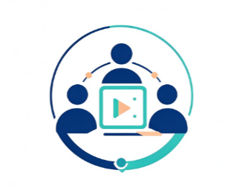

课程小组协作小程序

软件开发计划(SDP)

编制依据：GB/T-8567-2006 《计算机软件文档编制规范》
编制单位：G23项目组
编制日期：2026.11.14
版本：V1.0.5

版本更新说明：相对于版本1.0.4更新了7进度表和活动网络图-第四阶段总体设计与详细设计。-1.总体设计：增加详细分任务内容。同步更新了甘特图与WBS架构图。

目录
_Toc26827课程小组协作小程序 1
软件开发计划(SDP) 1
1引言 4
1.1标识 4
1.2系统概述 4
1.3文档概述 4
1.4与其他计划之间的关系 4
1.5基线 4
2引用文件 5
3交付产品 5
3.1程序 5
3.2文档 5
3.3服务 5
3.4非移交产品 5
3.5验收标准 5
3.6最后交付期限 6
4所需工作概述 6
5实施整个软件开发活动的计划 6
5.1软件开发过程 6
5.2软件开发总体计划 6
5.2.1软件开发方法 6
5.2.2软件产品标准 6
5.2.3可重用的软件产品 6
5.2.4处理关键性需求 7
5.2.5计算机硬件资源利用 7
5.2.6记录原理 7
5.2.7需方评审途径 7
6实施详细软件开发活动的计划 7
6.1项目计划和监督 7
6.2建立软件开发环境 7
6.3系统需求分析 7
6.4系统设计 8
6.5软件需求分析 8
6.6软件设计 8
6.7软件实现和配置项测试 8
6.8配置项集成和测试 8
6.9CSCI合格性测试 8
6.10CSCI/HWCI集成和测试 8
6.11系统合格性测试 9
6.12软件使用准备 9
6.13软件移交准备 9
6.14软件配置管理 9
6.15软件产品评估 9
6.16软件质量保证 9
6.17问题解决过程(更正活动) 9
6.18联合评审(联合技术评审和联合管理评审) 9
6.19文档编制 10
6.20其他软件开发活动 10
7进度表和活动网络图 10
8项目组织和资源 13
8.1项目组织 13
8.2项目资源 13
9培训 13
9.1项目的技术要求 13
9.2培训计划 13
10项目估算 13
10.1规模估算 13
10.2工作量估算 13
10.3成本估算 14
10.4关键计算机资源估算 14
10.5管理预留 14
11风险管理 14
12支持条件 14
12.1计算机系统支持。 14
12.2需要需方承担的工作和提供的条件。 14
12.3需要分包商承担的工作和提供的条件。 15
13注解 15
附录 15

1引言

1.1标识
项目名称：课程小组作业协作小程序
项目编号：G23
版本号：V1.0.3

1.2系统概述
本文档适用于“课程小组作业协作小程序”的软件开发工作。该系统是一款专为需要明确协作的大学小组打造的微信小程序，旨在解决大学生在课程小组作业中“分工靠群聊、截止日期靠记忆、文件版本混乱、搭便车难界定”的四大痛点。
核心功能：包含建组、任务分配、DDL提醒、状态看板、进度统计五大核心功能，将“分工—提醒—交作业—留痕”全流程线上化、自动化。
目标用户：高校学生（包含组长与组员两类角色）。
项目背景：现有Trello、飞书等项目管理工具过重、学习成本高，不适合学生临时小组。本系统依托微信原生入口，实现零门槛（点链接即用，5分钟建组）、统一入口、过程自动留痕。
版本：更新了7进度表和活动网络图内第三阶段需求分析的相关部分及WBS架构图、甘特图内容。

1.3文档概述
本计划描述了本项目在16周开发周期内的实施计划，包括所需工作、详细开发活动、进度安排、组织资源、项目估算及风险管理等。本计划供项目组成员、指导教师（需方）了解与监督开发过程使用。

1.4与其他计划之间的关系
本计划与《项目可行性分析报告》、《软件需求规格说明（SRS）》、《系统测试报告》等文档相互配合，共同构成项目的完整管理体系。

1.5基线
编写本项目开发计划的输入基线为：课程作业要求及《项目可行性分析报告》

2引用文件
1.微信官方文档.微信小程序开发指南[EB/OL].developers.weixin.qq.com/miniprogram/dev.
2.微信官方文档.云开发CloudBase [EB/OL].developers.weixin.qq.com/.../wxcloud.
3.微信官方文档.订阅消息能力 [EB/OL].developers.weixin.qq.com/.../subscribe-message.html.
4.腾讯云文档.云开发定时触发器 [EB/OL].cloud.tencent.com/document/product/876.

3交付产品

3.1程序
1.微信小程序前端代码（包含页面、组件、交互逻辑）。
2.微信云开发后端云函数代码（包含数据库读写、定时提醒逻辑）。

3.2文档
项目介绍PPT
项目计划文档
项目可行性分析报告
需求说明SRS及需求评审PPT
总体设计报告、详细设计报告及翻转PPT1
测试用例、系统测试报告及翻转PPT2
项目总结报告、总评审PPT

3.3服务
第16周课程收尾/作业评审/答辩准备服务。

3.4非移交产品
开发过程中的内部测试Bug记录及修复日志。

3.5验收标准
1.核心功能（建组、任务、提醒、看板、进度）全部实现并通过真机测试。
2.DDL提醒闭环（前24小时与2小时微信消息推送）功能正常触发。
3.界面极简，无严重Bug，满足“无需注册装App，点链接即用”的零学习成本要求

3.6最后交付期限
第16周完成课程收尾、作业评审与答辩交付。

4所需工作概述
需求与约束：需满足大学生临时小组的极简协作需求，避免过度设计。约束在于单人开发，UI打磨和测试覆盖有限。
生命周期地位：本项目为原型系统开发，处于学期课程项目生命周期，需在16周内完成从调研到上线的全流程。
计划/采购策略：采用微信小程序+云开发模式，免服务器备案，利用云开发免费额度降低经济成本。

5实施整个软件开发活动的计划

5.1软件开发过程
采用敏捷迭代与阶段递进结合的过程。16周划分为五大阶段：调研与计划、需求分析、总体与详细设计、编码实现、测试与总结。

5.2软件开发总体计划

5.2.1软件开发方法
采用基于微信小程序的云开发模式（Serverless）。前端采用小程序原生组件构建极简界面；后端依托微信云开发CloudBase提供数据库读写与云函数；利用微信订阅消息能力和云开发定时触发器实现自动提醒。

5.2.2软件产品标准
前端遵循微信小程序官方UI规范及代码格式标准。
数据库设计需满足高内聚低耦合，确保任务状态（待认领/进行中/已完成）的准确流转。

5.2.3可重用的软件产品
吸纳：采用微信小程序官方基础组件库，降低开发成本。
开发：封装通用的任务卡片组件、状态进度条组件，供后续迭代复用。

5.2.4处理关键性需求
私密性保证：小组数据隔离，仅通过微信分享链接加入，确保作业文件和数据不被无关人员查看。

5.2.5计算机硬件资源利用
开发阶段主要利用个人PC进行编码，利用微信开发者工具及真机进行调试，服务器资源由微信云开发提供（初期使用免费额度足够支撑）。

5.2.6记录原理
组长视角的“进度透明、有证据”通过系统“过程自动留痕”功能实现，数据库记录任务认领时间、完成时间及文件版本，作为贡献度统计的依据。。

5.2.7需方评审途径
在第4周（计划评审）、第7周（需求评审）、第10周（设计评审）、第13周（测试评审）及第16周（总评审）邀请指导教师及同学进行汇报与评审。

6实施详细软件开发活动的计划

6.1项目计划和监督
第1-5周：完成项目介绍PPT、制定项目计划、完成可行性分析报告。
第4周：进行项目计划评审修订。

6.2建立软件开发环境
软件工程/测试环境：微信开发者工具、个人真机（iOS/Android）。
软件开发库：微信云开发数据库。
软件开发文档：统一存放于云端共享盘。

6.3系统需求分析
第6-7周：需求调研。针对“分工全靠聊天、截止日期记不牢、文件版本太混乱、搭便车难界定”进行深度访谈。
核心需求：组长可一键建组邀请；组员可查看并主动认领任务；系统需在DDL前24小时与2小时自动推送微信消息；需提供按版本管理的文件上传功能。

6.4系统设计
第8-10周：进行总体设计与详细设计。
架构设计：采用前后端分离架构（小程序端+云函数端）。
数据库设计：设计用户表、小组表、任务表（含状态字段）、提交记录表等。

6.5软件需求分析
完成《需求说明SRS》，明确系统边界与用户故事，于第7周进行需求评审与修订。

6.6软件设计
CSCI体系结构设计：划分“建组模块”、“任务模块”、“提醒模块”、“看板模块”、“统计模块”。
交互设计：界面极简，组长看板需直观呈现“谁没做、谁在混”；组员端需突出“我的任务”与提醒通知。

6.7软件实现和配置项测试
第11周：核心功能开发（登录、建组、任务、看板）。
第12周：提醒闭环（定时触发器+订阅消息）+ 进阶功能（文件版本管理）+ 翻转PPT2（MVP完成）。

6.8配置项集成和测试
本项目的配置项（如建组模块、任务模块、提醒模块）将在第11-12周的开发过程中进行局部集成。第13周进行整体集成，确保各模块间数据流转正确。

6.9CSCI合格性测试
安排在第13周进行。包含真实场景下的全流程测试，重点验证“建组、任务认领、DDL提醒接收（24h/2h）、文件上传”等核心闭环功能是否满足SRS需求。
测试环境：个人真机设备（iOS/Android）微信客户端。

6.10CSCI/HWCI集成和测试
执行计划：第13周进行装机测试与多机型兼容性测试。
结果记录：汇总测试评审结果，记录待修复的Bug（待bug），并进行修复迭代，最终编写《系统测试报告》。

6.11系统合格性测试
在真实微信环境及个人真机设备上测试DDL提醒的准确性和系统稳定性。

6.12软件使用准备
可执行软件准备：小程序代码提交微信后台审核发布。
用户手册准备：制作简单的操作指南（图文/视频），强调“点链接即用”。

6.13软件移交准备
第16周提交完整代码清单、测试用例、系统测试报告、项目总结报告，完成答辩交付。

6.14软件配置管理
使用Github进行代码版本控制，云端数据库做定期数据备份。

6.15软件产品评估
第14周：代码重构与文档完善。评估系统是否达到“5分钟建组”的极简体验。

6.16软件质量保证
通过组员真机测试与试用反馈，收集Bug并及时修复。单人开发阶段需重点扩大真机与场景覆盖，邀请同学协助测试。

6.17问题解决过程(更正活动)
利用微信群或项目管理工具记录测试中发现的Bug（如提醒未触发、状态未同步），按优先级修复。

6.18联合评审(联合技术评审和联合管理评审)
第5周：可行性分析完成
第7周：SRS定稿
第10周：设计定稿
第12周：MVP完成
第16周：答辩交付

6.19文档编制
按阶段产出文档：项目计划、可行性分析报告、SRS、设计报告、测试报告、总结报告及答辩PPT。

6.20其他软件开发活动
风险管理：本项目为单人开发，存在UI打磨和测试覆盖有限的风险。对策：后续邀请同学协助测试；利用微信原生组件保证基础UI体验。
保密性和私密性：仅限群内成员通过微信授权登录共享数据。

7进度表和活动网络图
进度表：
第一阶段选题与计划（9.16-10.18）
1.确定选题与作业选择（9.16-9.20）：调研大学生小组协作痛点，对比现有工具局限性，确定“极简微信小程序”选题。
2.项目介绍PPT制作（9.21-9.27）：梳理项目背景、核心功能（建组、任务、提醒、看板、进度）与目标用户（组长/组员），完成初版PPT。
3.项目计划（SDP）编写（9.28-10.11）：规划WBS（工作分解结构）、团队分工、进度里程碑、资源与风险应对策略。
4.项目计划评审与修订（10.12-10.18）：根据反馈修订项目计划书，产出正式版《软件开发计划(SDP)》。
●里程碑：产出定稿版《软件开发计划(SDP)》与《项目介绍PPT》。

第二阶段可行性研究（10.19-10.25）
- 技术选择与可行性论证（10.19-10.25）：
1.1复查系统规模和目标：划定系统的功能边界，初步估算项目的总体规模，确定总目标。
1.2研究目前正在使用的系统：收集旧系统报表和文档，记录旧系统的痛点
1.3导出新系统的高层逻辑模型：画数据流图或用例图，理清数据流向。
1.4进一步定义问题：把模糊的痛点转化成具体、可验证的需求条目。
1.5导出和评价供选择的解法：出几个方案，列出各自的优缺点。
1.6推荐行动方针：综合考虑预算和时间，挑出最合适的方案。
1.7草拟开发计划书：拆解任务，排出时间表。
2.可行性分析报告编写（10.22-10.25）：完成《可行性分析(研究)报告(FAR)》，涵盖需求可行、技术可行、经济预算（零成本）、操作及时间可行。
●里程碑：产出定稿版《可行性分析(研究)报告(FAR)》。

第三阶段需求分析（10.26-11.8）
- 需求调研与SRS编写（10.26-11.3）：针对组长（进度透明、催办、留痕）和组员（接提醒、做任务）进行深度分析，编写《软件需求规格说明书(SRS)》。
1.1确定对系统的综合要求
1.2分析系统的数据要求
1.3导出系统的逻辑模型
1.4修正系统开发计划
1.5需求分析报告SRS编写
2.需求评审与SRS修订（11.4-11.8）：绘制核心页面原型图（建组页、任务看板页等），完成需求评审并修订SRS。

●里程碑：产出定稿版《SRS需求说明书》与《需求评审PPT》。

第四阶段总体设计与详细设计（11.9-11.29）
- 总体设计（11.9-11.15）：规划系统整体架构（前端+云函数），设计云数据库表结构（用户表、小组表、任务表等），产出《总体设计报告》。
  - 设想供选择的方案
  - 选取合理的方案
  - 推荐最佳方案
  - 功能分解
  - 设计软件结构
  - 设计数据库
  - 制定测试计划
  - 书写文档
  - 审查和复审
2.详细设计（11.16-11.22）：设计各模块接口逻辑，特别是“DDL订阅消息触发机制”与“状态流转逻辑”，产出《详细设计报告》。
3.设计评审与PPT1（11.23-11.29）：修订设计报告，制作并汇报第一轮翻转课堂展示材料。
●里程碑：产出定稿版《总体/详细设计报告》，完成“翻转PPT1”设计评审。

第五阶段编码实现（11.30-12.13）
1.核心功能开发与联调（11.30-12.8）：前端完成页面交互，后端完成数据库读写与云函数部署，跑通“建组-发任务-认领-上传-看板更新”主流程，并接入定时器提醒功能。
2.测试用例整理与MVP确认（12.9-12.10）：梳理核心代码清单，编写针对性的全流程《测试用例》。
3.制作翻转PPT2（12.11-12.13）：总结开发过程中的技术难点与成果，完成第二轮翻转课堂展示材料。
●里程碑：核心闭环功能开发完成（MVP版本上线），完成“翻转PPT2”展示。

第六阶段测试与总结（12.14-1.3）
- 系统测试与Bug修复（12.14-12.20）：开展真机装机测试、多机型兼容测试，重点验证提醒接收的准确性，集中修复发现的Bug。
- 项目总结与文档完善（12.21-12.27）：收集同学试用反馈，修订并产出最终的《系统测试报告》；撰写《项目总结报告》，回顾全流程经验。
- 总评审PPT与答辩准备（12.28-1.3）：提炼项目亮点，制作《总评审答辩PPT》，整理全套交付物（代码、文档），准备最终课程答辩。
●里程碑：产出定稿版《系统测试报告》《项目总结报告》，完成最终答辩交付。

WBS结构：
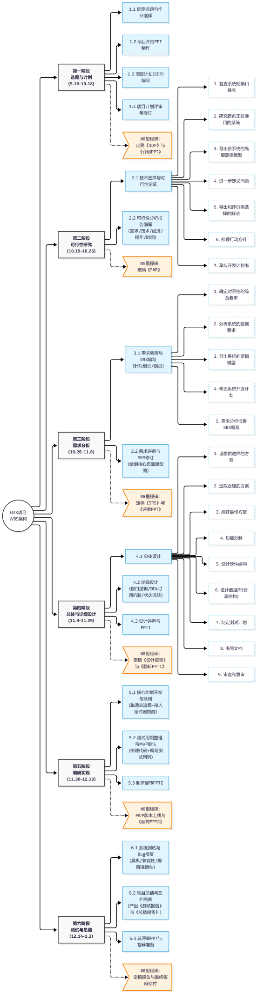

8项目组织和资源

8.1项目组织
本项目为单人全栈开发（G23小组），独立完成从调研到上线的全流程。角色涵盖：需求调研、产品设计、前端开发、后端开发、测试、文档与答辩。

8.2项目资源
人力资源：1人（全栈开发），负责需求调研访谈、原型设计、小程序前端开发、云函数后端开发、真机测试及文档编写。
设施：个人笔记本电脑、智能手机（用于真机测试）、微信开发者工具。

9培训

9.1项目的技术要求
需掌握微信小程序开发（WXML/WXSS/JS）、云开发（云数据库、云函数）、定时触发器及订阅消息API。

9.2培训计划
查阅微信官方文档及腾讯云文档自学，无需额外集中培训。

10项目估算

10.1规模估算
一个完整的小程序前端（约5-8个核心页面）及相应云函数

10.2工作量估算
总开发周期16周，前期调研与设计占10周，编码实现与测试占6周（课余时间开发）

10.3成本估算
经济可行，开发运维近零成本。利用云开发免费额度，免去服务器费用。
人力成本：每周约12个小时，按照45.76元/时计算，月成本约2196.48元
Ai工具成本：kimi会员39元/月，约78元

10.4关键计算机资源估算
依托微信云开发免费配额，能够支撑班级内6-10个小组（约30人）的测试与使用。

10.5管理预留
预留第14周作为代码重构与Bug修复的缓冲期。

11风险管理
风险描述 | 风险等级 | 应对对策
单人开发精力有限 | 中 | 缩减非核心功能，专注MVP（最小可行性产品），确保建组、任务、提醒核心闭环落地。
测试覆盖不全面 | 中 | 邀请同学协助进行真机测试，扩大使用场景覆盖，收集试用反馈并快速迭代修复。
微信订阅消息限制 | 低 | 提前研究订阅消息授权机制，设计合理的授权引导交互，确保DDL提醒能正常触达。

12支持条件

12.1计算机系统支持。
需具备稳定网络环境、微信开发者工具运行环境

12.2需要需方承担的工作和提供的条件。
需方（指导教师）提供课程作业场景及评审反馈；同学们作为真实用户参与调研与试用。

12.3需要分包商承担的工作和提供的条件。
无分包商。

13注解
术语定义：
MVP：Minimum Viable Product，最小可行性产品。
DDL：Deadline，截止日期。
搭便车：指小组作业中不主动参与、不付出劳动却享受成果的行为。
缩略语列表：
SDP:软件开发计划 (Software Development Plan)
SRS:软件需求规格说明 (Software Requirements Specification)
CSCI:计算机软件配置项 (Computer Software Configuration Item)。

附录
附录A：项目计划甘特图
- 阶段计划甘特图
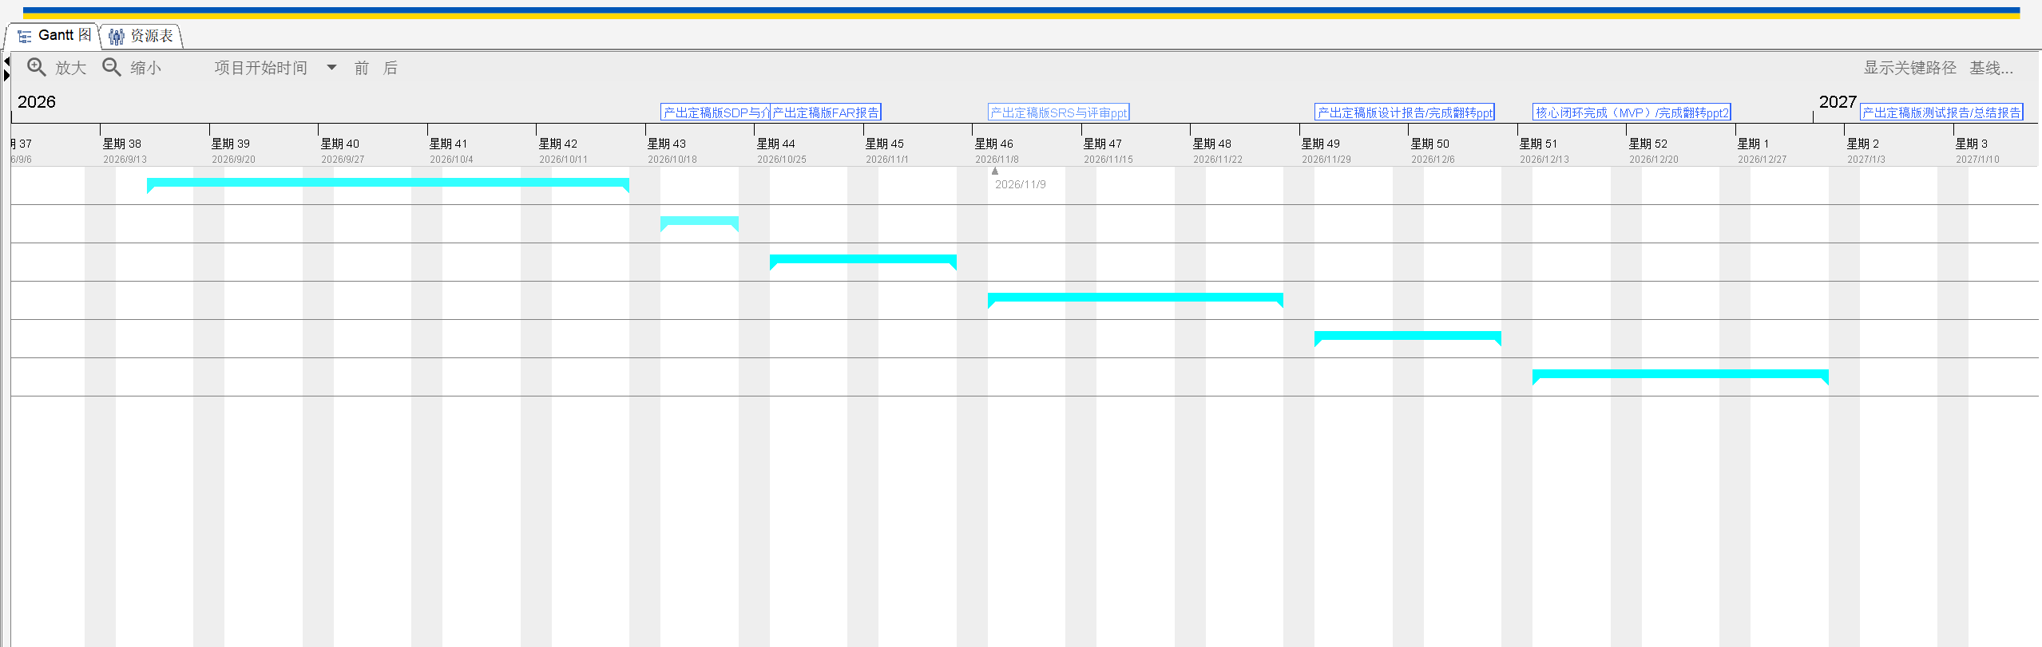
- 分任务甘特图
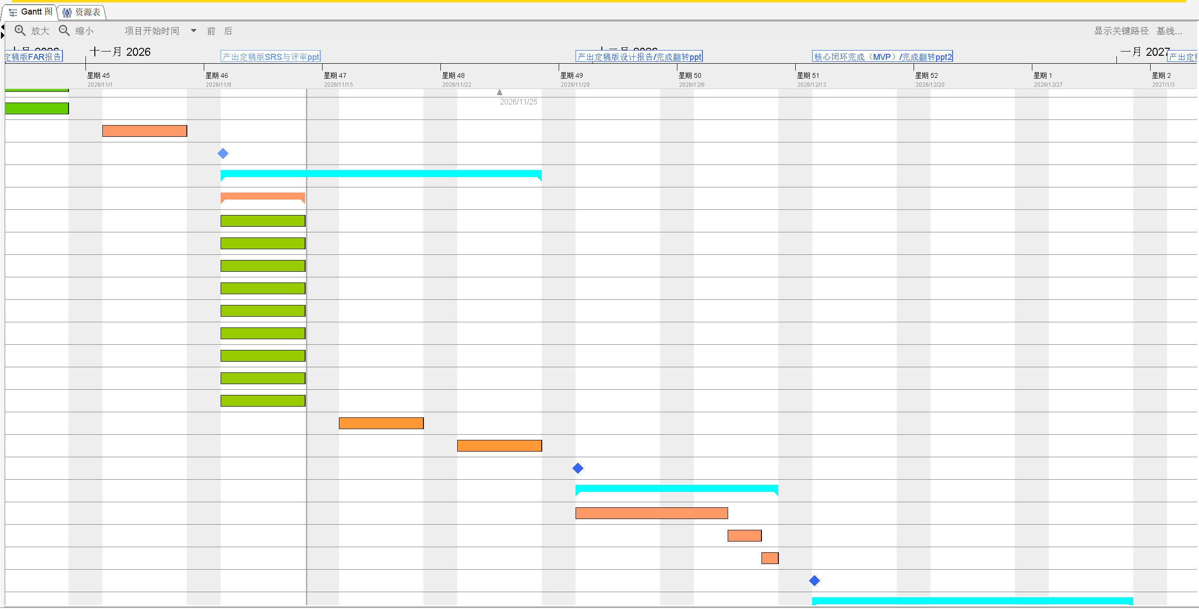
附录B：项目进度里程碑记录表

